采购需求及技术规格要求
1、货物需求一览表
分包 | 名称 | 结构 | 数量 | 材料需求 | 备注
1 | 第一壁高场侧NBI束透区热沉 | 铜/钢复合板热沉，中部+钨铜片焊接 | 5套 | 钨（W）/铜（OFC）/铬锆铜（CuCrZr）/不锈钢（316L） | 包括铜/钢焊接、钨铜片/热沉焊接、热沉/水盒焊接、热沉/支架焊接
采购明细见上表，三维图纸见附件1（附件1为一套，本次采购五套），本次采购包括铜/钢焊接、钨铜片/热沉焊接、热沉/水盒焊接、热沉/支架焊接。本次招标货物涉及到的所有原材料、加工、焊接、组装、检测、运输等费用，均由中标人承担，招标人不再承担其他任何费用。其中原材料的供应商采购前必须得到甲方认可和确认（注：甲方的认可和确认并不免除中标人应承担的责任和义务），供货时需提供相关采购合同证明及相关原材料检测报告。
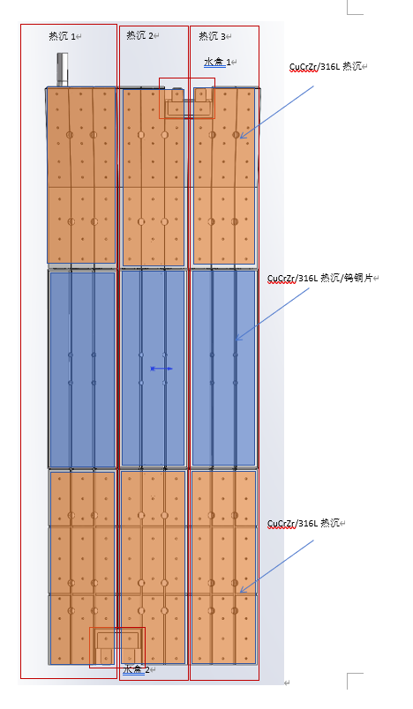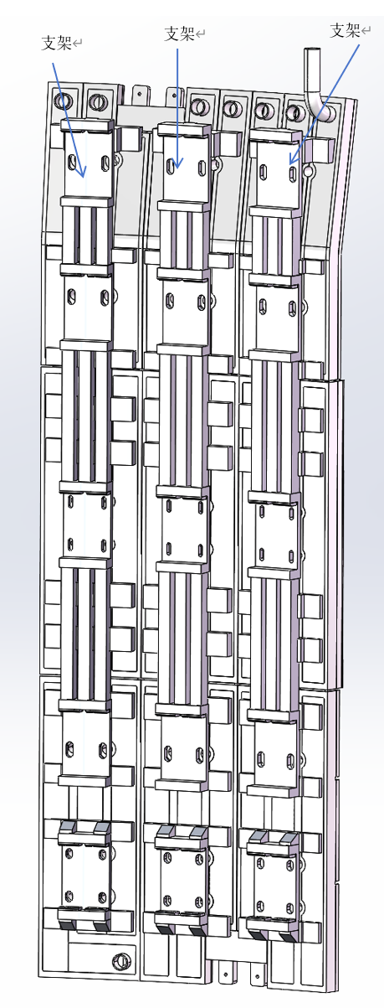
图1 第一壁高场侧束透区热沉（图片为1套，本次共采购5套）
2、工程技术要求
2.1、设备的主要用途及功能
EAST真空室内，用于移除热负荷。热沉部件内部设计有冷却流道。
2.3、 工作条件
热负荷为1-5MW/m²。冷却剂工作压力不低于3MPa，对冷却结构有高气密性要求。
2.4、 技术性能指标要求
2.4.1 原材料
- 复合热沉由两种材料-铬锆铜（CuCrZr）和316L不锈钢经焊接的方式复合而成；
- 钨铜片由两种材料钨和无氧铜复合而成；
- 铬锆铜材料技术要求见附件2；
- 316L不锈钢需满足国标“不锈钢冷轧钢板和钢带”（ GB/T 4237-2015）规定的要求。
- 钨铜片性能技术要求见附件3；
2.4.2 部件性能要求
- 铜/钢焊接板技术要求见附件4；
- “复合板热沉+钨铜片-焊接”技术要求见附件5；
2.5 技术服务要求及质保要求
中标人提供货物时，必须提供以下材料：
2.5.1 实物
- 表面光洁、无氧化；
- 密闭封装；
- 合理存放。
2.5.2 检验报告
- 原材料检验报告，加盖公章；
- 界面无损探伤报告，加盖公章；
- 界面强度测试报告，加盖公章；
- 气密性测试报告，加盖公章；
- 几何尺寸、精度检验报告，加盖公章；
- 材料性能恢复测试报告，加盖公章；
- 清洗记录单，加盖公章；
2.5.3质保期1年（质保期从产品验收合格之日起算满一年）。
2.6 验收标准及验收程序
- 实物的型号和数量符合要求；
- 检验报告完整；
- 产品符合技术要求。
- 质保书。

